Қазақстан Республикасы Оқу-ағарту министрлігі
«Дарын» республикалық ғылыми-практикалық орталығы
2–8 сынып оқушыларына арналған «Зерде» республикалық зерттеу жобалары мен шығармашылық жұмыстарының конкурсы
Тіркеу коды (шифр) ____________________________
(«Дарын» РҒПО қызметкері толтырады)
Бағыт: қоғамдық-гуманитарлық бағыт (ҚГБ)
Секцияның атауы: Қазақ тілі және әдебиеті
Жас санаты:
☐ «Бастауыш буын» (2–4 сынып)
☒ «Орта буын» (5–8 сынып)
Жобаның тақырыбы
«Ертегілер мен жырлардағы ұлттық ойындар»

2026–2027 оқу жылы

АННОТАЦИЯ
Жұмыстың мақсаты – қазақ ертегілері мен жырларындағы ұлттық ойындарды анықтап, олардың шығармадағы қызметін талдау және сыныптастарымның бұл ойындарды білу деңгейін зерттеу. Өзектілігі: ұлттық ойындар – халықтың рухани мұрасы, ал бүгінгі оқушылар оларды аз ойнайды. Зерттеу сұрағы: ертегі мен жырда қандай ұлттық ойындар кездеседі, олар оқиғада қандай рөл атқарады және оқушылар оларды біле ме? Болжам: ертегілерде балалар ойындары, жырларда ат ойындары мен күш сынасу ойындары жиі кездеседі, жырда ойын көбіне қаһарманды сынайды. Әдістер: мәтінді талдау және кодтау, салыстыру, сауалнама. 11 шығарма (4 ертегі, 7 жыр) оқылып, ойын кездесетін 16 эпизод табылды, сауалнамаға 19 оқушы қатысты. Ең жиі ойындар – бәйге мен асық, ал 12 ойынның 6-уы кездеспеді. Жырларда ат ойындары басым, ертегіде ойын көбіне сынақ, жырда батырдың қасиетін көрсетеді; асық оқиғаны бастаушы қызмет атқарады. Сауалнама көрсеткендей, оқушылар ойындардың атын жақсы біледі, бірақ көбін ойнамаған; ең көп ойналатыны – асық. Болжам ішінара расталды. Нәтижесінде «Ертегі-ойын» карточкалары жасалды.
Кілт сөздер: ұлттық ойындар, ертегі, батырлар жыры, асық, бәйге, фольклор, сауалнама.

МАЗМҰНЫ
АННОТАЦИЯ 2
КІРІСПЕ 4
1 ЗЕРТТЕУ БӨЛІМІ 6
1.1 Ұлттық ойын – халық мәдениетінің бөлігі 6
1.2 Қазақтың ұлттық ойындарының түрлері 6
1.3 Ертегі мен жыр – ойындардың «жазылмаған шежіресі» 8
1.4 Зерттеу материалы мен әдістемесі 9
1.5 Жұмыс жоспары, этика және қауіпсіздік 10
2 НӘТИЖЕЛЕР МЕН ТАЛҚЫЛАУ 11
2.1 Ертегі мен жырда қандай ойындар кездеседі? 11
2.2 Ертегі мен жырдағы ойын түрлері 12
2.3 Ойын оқиғада қандай рөл атқарады? 12
2.4 Сыныптастарым ұлттық ойындарды біле ме? 14
2.5 Талқылау 16
2.6 Практикалық өнім: «Ертегі-ойын» карточкалары 17
ҚОРЫТЫНДЫ ЖӘНЕ РЕФЛЕКСИЯ 18
ПАЙДАЛАНЫЛҒАН ДЕРЕККӨЗДЕР 20
А қосымшасы. Мәтін талдауының кестесі 22
Ә қосымшасы. Сауалнама парағы 26
Б қосымшасы. Ата-ананың келісім парағы 27
В қосымшасы. «Ертегі-ойын» карточкалары 28

КІРІСПЕ
Тақырыптың өзектілігі. Қазақ халқы ерте заманнан ойынды тек көңіл көтеру деп емес, баланы шыдамдылыққа, ептілікке, ақылдылыққа баулитын мектеп деп санаған. Асық, бәйге, көкпар, тоғызқұмалақ, алтыбақан сияқты ойындар ғасырлар бойы ұрпақтан ұрпаққа жетті. 2017 жылы қазақтың дәстүрлі асық ойындары ЮНЕСКО-ның адамзаттың материалдық емес мәдени мұрасы тізіміне енгізілді [1], ал 2024 жылы Астанада V Дүниежүзілік көшпенділер ойындары өтті [2]. Бұл ұлттық ойындардың бүгін де маңызды екенін көрсетеді.
Бірақ менің құрдастарымның көбі бос уақытын телефон мен компьютер ойындарына арнайды. Мен ұлттық ойындар туралы мәліметтің ең көне сақталған жері – халық ауыз әдебиеті екенін білдім. Ертегілер мен батырлар жырында қаһармандар асық ойнайды, бәйгеге ат қосады, күреседі. Сондықтан ертегі мен жырды оқу арқылы ұлттық ойындардың халық өміріндегі орнын түсінуге болады деп ойладым. «Біртұтас тәрбие» бағдарламасы да оқушыларды ұлттық құндылықтар негізінде тәрбиелеуді басты міндет етіп қояды [3].
Зерттеу мәселесі. Ертегілер мен жырларда қандай ұлттық ойындар кездесетіні, олардың оқиғада қандай рөл атқаратыны және бүгінгі оқушылар бұл ойындарды қаншалықты білетіні жүйелі түрде зерттелмеген.
Зерттеу сұрағы: Қазақ ертегілері мен жырларында қандай ұлттық ойындар кездеседі, олар шығарманың оқиғасында қандай қызмет атқарады және бүгінгі оқушылар бұл ойындарды біле ме?
Зерттеудің мақсаты – қазақ ертегілері мен жырларындағы ұлттық ойындарды анықтап, олардың шығармадағы қызметін талдау, сыныптастарымның бұл ойындарды білу деңгейін зерттеу және ойындарды насихаттайтын «Ертегі-ойын» карточкаларын жасау.
Зерттеудің міндеттері:
- ұлттық ойындардың түрлері мен тәрбиелік мәні туралы еңбектерді оқып, ойындарды топтастыру;
- ертегі мен жырдың жанрлық ерекшеліктерін және ойынның фольклордағы орнын зерделеу;
- 11 шығарманы (4 ертегі, 7 жыр) оқып, ойын кездесетін эпизодтарды кестеге жинау;
- әр эпизодтағы ойынның сюжеттегі қызметін анықтап, ертегі мен жырды салыстыру;
- сыныптастарым арасында сауалнама жүргізіп, ұлттық ойындарды білу деңгейін анықтау;
- нәтиже бойынша «Ертегі-ойын» карточкаларын жасау.
Зерттеудің болжамы: егер ертегі мен жырдағы ойындарды талдасам, онда ертегілерде балалар ойындары, ал батырлар жырында ат ойындары мен күш сынасу ойындары жиі кездесетінін және жырда ойын көбіне қаһарманды сынаудың құралы болатынын көремін деп болжадым.
Зерттеу нысаны – қазақ халық ертегілері мен жырлары. Зерттеу пәні – осы шығармалардағы ұлттық ойындар және олардың сюжеттегі қызметі.
Зерттеу әдістері: әдебиетті зерделеу; мәтінді талдау және кодтау (контент-талдау); салыстыру; сауалнама; нәтижелерді кесте мен диаграмма түрінде көрсету.
Жұмыстың жаңалығы. Ертегі мен жырдағы ұлттық ойындар бір кодтау жүйесімен талданып, олардың сюжеттегі қызметі салыстырылды. Талдау барысында асық ойынының шығармаларда көбіне оқиғаны бастаушы қызмет атқаратыны анықталды.
Практикалық маңызы. «Ертегі-ойын» карточкаларын әдебиет сабағында, сынып сағатында, үзілісте және жазғы лагерьде ұлттық ойындарды үйрету үшін пайдалануға болады.

1 ЗЕРТТЕУ БӨЛІМІ

1.1 Ұлттық ойын – халық мәдениетінің бөлігі
Ойын – адамның ең ежелгі әрекеттерінің бірі. Нидерланд ғалымы Й. Хейзинга ойынды мәдениеттің өзінен де көне құбылыс деп санап, адамды «ойнайтын адам» (Homo Ludens) деп атаған [4]. Оның пікірінше, ойынның өз ережесі, орны мен уақыты болады, ал ойыншылар осы ережеге ерікті түрде бағынады. Психолог Л.С. Выготский ойын баланың дамуында ерекше рөл атқаратынын, бала ойын арқылы ережені сақтауға, өзін басқаруға үйренетінін көрсеткен [5].
Әр халықтың ойындарында оның тұрмысы мен табиғаты көрінеді. Қазақтың ойындары көшпелі өмірмен тығыз байланысты: көбі ат үстінде ойналады, мал шаруашылығынан алынған заттармен (асық, сүйек, тері) ойналады. Ғалым Е. Сағындықов қазақтың ұлттық ойындары баланың денесін шынықтырып қана қоймай, оны еңбекке, батылдыққа, ұжымда әрекет етуге баулығанын атап өтеді [6]. Б. Төтенаев ұлттық ойындарды жинап, олардың ережелерін сипаттаған [7].
Осы еңбектерді оқып, мен ұлттық ойынның үш негізгі қызметін бөліп алдым:
- дене тәрбиесі: ойын күш, ептілік, шыдамдылық береді (күрес, көкпар, бәйге);
- ақыл тәрбиесі: ойын ойлауды, есепті, тапқырлықты дамытады (тоғызқұмалақ, жұмбақ айтысу);
- адамгершілік тәрбиесі: ойын әділдікке, ережені сыйлауға, бірлікке үйретеді (барлық ойындар).

1.2 Қазақтың ұлттық ойындарының түрлері
Ғылыми әдебиетте қазақтың ұлттық ойындары әртүрлі белгісі бойынша топтастырылады [6], [7]. Жетекшім екеуміз зерттеу үшін ойындарды бес түрге бөлдік (1-сурет). Ойындарды бөлгенде олардың немен және не үшін ойналатынына қарадық.
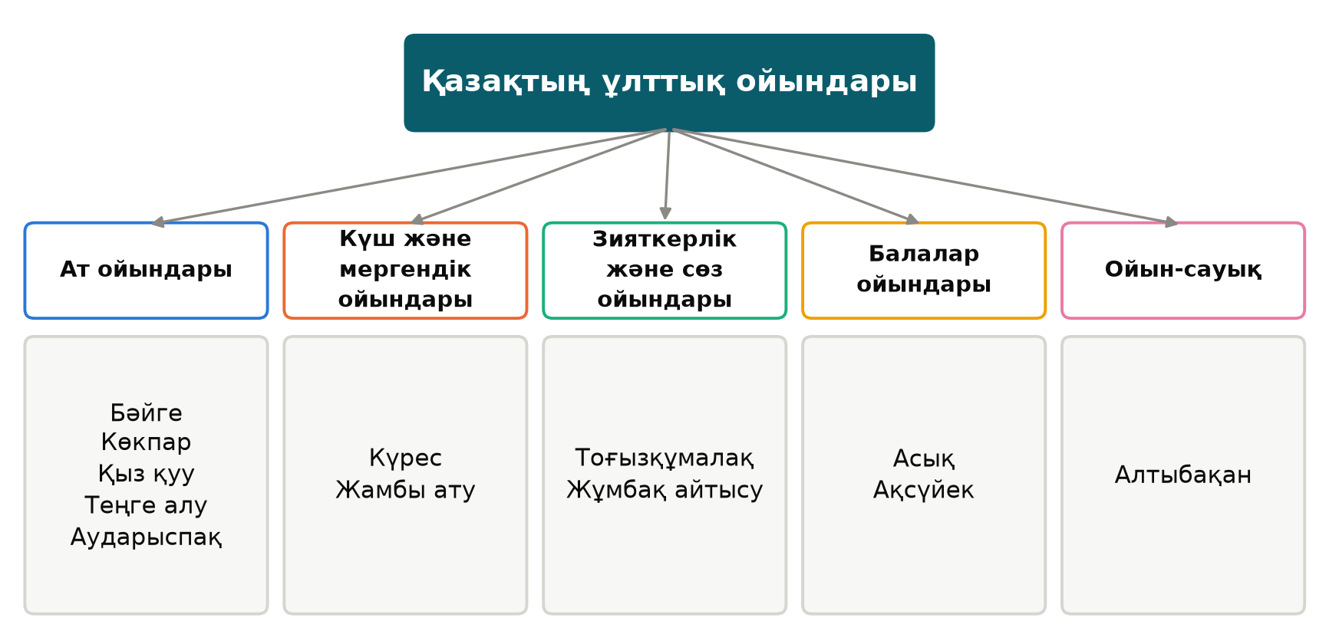
1-сурет – Зерттеуге алынған ұлттық ойындардың түрлері
Зерттеуге ең белгілі 12 ойынды алдым. Олардың түрі мен қысқаша ережесі 1-кестеде берілген.
1-кесте – Зерттеуге алынған ұлттық ойындар
№ | Ойын | Түрі | Қысқаша ережесі
1 | Бәйге | Ат ойындары | Ат жарысы. Аттар белгіленген жерден бірге шығып, мәреге бірінші жеткен ат жеңеді. Ұзақ қашықтыққа шабылатын түрі – аламан бәйге.
2 | Көкпар | Ат ойындары | Шабандоздар ат үстінде серкенің немесе ешкінің тұлыбын бір-бірінен тартып алып, межелі жерге жеткізуге тырысады.
3 | Қыз қуу | Ат ойындары | Жігіт атпен шауып, қызды қуып жетуі керек. Жете алмаса, кері қайтқанда қыз оны қамшымен қуады.
4 | Теңге алу | Ат ойындары | Шабандоз шауып келе жатып, еңкейіп, жерде жатқан теңгені немесе орамалды іліп алады.
5 | Аударыспақ | Ат ойындары | Ат үстіндегі екі балуан бір-бірін аттан аударып түсіруге тырысады.
6 | Күрес | Күш және мергендік ойындары | Екі балуан белбеуден ұстап белдеседі. Қарсыласын жауырынымен жерге түсірген жеңеді.
7 | Жамбы ату | Күш және мергендік ойындары | Мерген ат үстінде шауып келе жатып, биік ағашқа ілінген жамбыны (күміс құймасын) садақпен атып түсіреді.
8 | Тоғызқұмалақ | Зияткерлік және сөз ойындары | Екі ойыншы ойнайды. Әрқайсысында 9 отау, әр отауда 9 құмалақтан болады. Құмалақтар отаулар бойынша таратылады, 81-ден көп құмалақ жинаған жеңеді.
9 | Жұмбақ айтысу | Зияткерлік және сөз ойындары | Екі жақ бір-біріне кезекпен жұмбақ айтады. Жұмбақты шеше алмаған жақ жеңіледі.
10 | Асық | Балалар ойындары | Асықтар қатарға тізіліп, ойыншылар оларды сақамен атып ұтып алады. Асықтың төрт жағы бар: алшы, тәйке, бүк, шік.
11 | Ақсүйек | Балалар ойындары | Айлы түнде ойналады. Ақ сүйекті алысқа лақтырады, екі топ оны іздеп тауып, өз жағына жеткізуге тырысады.
12 | Алтыбақан | Ойын-сауық | Алты ұзын ағаштан құрылған әткеншек. Кешке жастар жиналып, тербеліп, ән айтып, ойын-сауық құрады.

Кестеден көрініп тұрғандай, ойындардың жартысына жуығы атпен байланысты. Бұл заңды, өйткені көшпелі қазақтың өмірі атсыз болмаған. Ал асық – қазақ баласының ең сүйікті ойыны: асықтың «алшы», «тәйке», «бүк», «шік» деген төрт жағының атауы күнделікті тілге де еніп кеткен.

1.3 Ертегі мен жыр – ойындардың «жазылмаған шежіресі»
Ертегі мен батырлар жыры – халық ауыз әдебиетінің ең көне жанрлары. Академик С. Қасқабасов қазақ ертегілерін қиял-ғажайып, хайуанаттар туралы және тұрмыс-салт ертегілері деп бөледі [8]. Ертегіде оқиға қызықты әрі ғажайып болады, ал оның кейіпкерлері көбіне қарапайым адамдар, балалар, тапқыр жігіттер. Батырлар жыры – өлеңмен айтылатын көлемді шығарма. Онда елін қорғаған батырдың ерлігі жырланады [9]. М. Әуезов батырлар жырында халықтың тұрмысы, салты, әдет-ғұрпы кеңінен суреттелетінін атап көрсеткен [10].
Ертегі мен жыр халықтың өмірін көрсететіндіктен, оларда ұлттық ойындар да жиі кездеседі деп ойладым. Орыс ғалымы В.Я. Пропп ертегілерді зерттеп, олардың оқиғасы бірдей «функциялардан» құралатынын анықтаған. Солардың бірі – қаһарманды сынау: кейіпкер сынақтан өтіп барып мақсатына жетеді [11]. Менің ойымша, ойын да осындай сынақтың бір түрі бола алады. Мысалы, қалыңдық үшін бәйге немесе күрес – қаһарман үшін нағыз сынақ.
Пропптың ойына сүйеніп, жетекшім екеуміз ойынның шығармадағы бес қызметін анықтадық (2-кесте). Мәтінді талдағанда әр эпизодқа осы кодтардың бірін қойдым.
2-кесте – Ойынның шығармадағы қызметін кодтау жүйесі
Код | Қызметі | Сипаттамасы
С | Сынақ | Қаһарман ойын арқылы сыналады: қалыңдық, атақ немесе сенім үшін жарысады
Б | Сюжетті бастау | Ойын кезіндегі оқиға кейіпкерді жолға шығарады немесе жаңа оқиғаны бастайды
Қ | Қасиетін көрсету | Ойын кейіпкердің күшін, ептілігін, ақылын немесе тапқырлығын көрсетеді
Т | Той-думан көрінісі | Ойын той, ас, мереке суретінің бөлігі ретінде сипатталады
Ш | Шешуші сәт | Ойынның нәтижесі қақтығысты шешеді немесе кейіпкердің тағдырын өзгертеді

1.4 Зерттеу материалы мен әдістемесі
Зерттеу материалы. Зерттеуге 11 шығарма алдым: 4 ертегі және 7 батырлар мен ғашықтық жыры (3-кесте). Шығармаларды таңдағанда олардың мектеп бағдарламасына енгеніне, белгілі болуына және маған қолжетімді болуына қарадым. Әр шығарманы қай кітаптан немесе қай сайттан оқығанымды кестеге жазып отырдым, толық сипаттамасы дереккөздер тізімінде берілген. Кітаптардың көбін Қазақстан ұлттық электрондық кітапханасының сайтынан оқыдым [12].
3-кесте – Зерттеу материалы: шығармалар
№ | Шығарма | Жанры | Оқыған басылым
1 | «Ер Төстік» | Ертегі | Тараз: Сенім, 2019 [13]
2 | «Керқұла атты Кендебай» | Ертегі | adebiportal.kz [14]
3 | «Алтын сақа» | Ертегі | Алматы, 1972 [15]
4 | «Күн астындағы Күнікей қыз» | Ертегі | bilim-all.kz [16]
5 | «Алпамыс батыр» | Жыр | Астана: Фолиант, 2012 [17]
6 | «Қобыланды батыр» | Жыр | Алматы: Mazmundama, 2022 [18]
7 | «Ер Тарғын» | Жыр | Астана: Алматыкітап, 2007 [19]
8 | «Қамбар батыр» | Жыр | bilim-all.kz [20]
9 | «Қыз Жібек» | Жыр | Алматы: Мектеп, 2003 [21]
10 | «Қозы Көрпеш – Баян сұлу» | Жыр | Алматы: Мектеп, 2006 [22]
11 | «Айман – Шолпан» | Жыр | Алматы: ҚазССР ҒА баспасы, 1957 [23]

Мәтінді талдау. Әр шығарманы басынан аяғына дейін оқып, ұлттық ойын кездескен жерін тауып, оны зерттеу кестесіне жаздым (А қосымшасы). Бір эпизод – бір жол: шығарма, ойын, кейіпкер, эпизодтың қысқаша мазмұны, ойынның қызметі (С, Б, Қ, Т, Ш) және мәтіннен үзінді. Тізімде жоқ ойын кездессе, оны «Басқа» деп бөлек жаздым. Ойынның қызметін анықтау қиын болған эпизодтарды жетекшім екеуміз бірге қарап, шешім қабылдадық.
Сауалнама. Ойындардың бүгін қаншалықты белгілі екенін білу үшін сыныптастарым арасында сауалнама жүргіздім (Ә қосымшасы). Сауалнаманы жетекшім екеуміз Google Forms арқылы электрондық түрде жасадық: формада есім мен электрондық пошта сұралмады, ал алғашқы сұрақ ата-ананың келісімі туралы болды. Әр ойын бойынша екі сұрақ қойылды: «Бұл ойынды білесің бе?» (0 – білмеймін, 1 – естігенмін, 2 – ойнағанмын немесе көргенмін) және «Ол туралы ертегіден не жырдан оқыдың ба?» (1 – иә, 0 – жоқ).
Нәтижені өңдеу. Эпизодтар мен сауалнама жауаптарын Excel кестесіне енгізіп, ойын түрлері, ертегі мен жыр және ойынның қызметі бойынша санадым. Сауалнамада әр ойынды білетін, ойнаған және ертегіден оқыған оқушылардың үлесін пайызбен есептедім.

1.5 Жұмыс жоспары, этика және қауіпсіздік
Зерттеу 2-суретте көрсетілген бес кезеңнен тұрды.
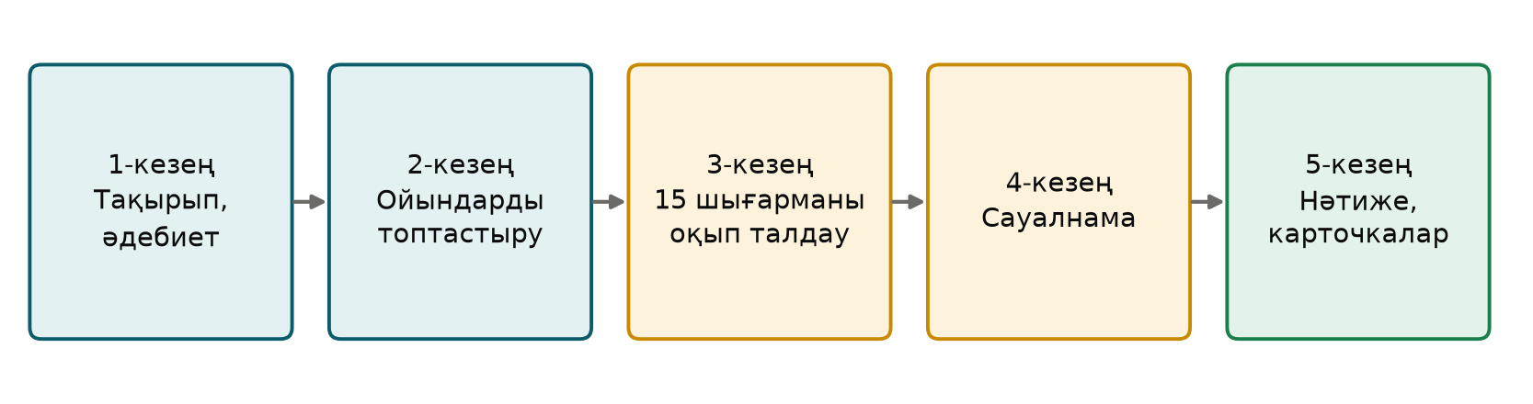
2-сурет – Зерттеудің кезеңдері
Сауалнамаға қатысу ерікті болды. Қатысушылардың ата-анасынан келісім алынды (Б қосымшасы). Сауалнамада есім жазылмады: әр қатысушыға код (С01, С02 …) берілді. Сауалнама нәтижелері тек жалпы сан түрінде көрсетілді. Жұмыста денсаулыққа қауіпті ешқандай әрекет болған жоқ. Этика мен қауіпсіздік талаптарының орындалуы «Зерде» ережелеріне сай бақылау парағында көрсетілді [24].

2 НӘТИЖЕЛЕР МЕН ТАЛҚЫЛАУ

2.1 Ертегі мен жырда қандай ойындар кездеседі?
Мен 11 шығарманы оқып, ұлттық ойын кездесетін 16 эпизод таптым: ертегілерде – 7, жырларда – 9. Ойын оқыған 11 шығарманың бәрінде кемінде бір рет кездесті. Ең көп эпизод «Ер Төстік» ертегісінде болды: онда бәйге, күрес және асық кездеседі. Әр ойынның кездесу саны 4-кестеде және 3-суретте берілген.
4-кесте – Ойындардың ертегі мен жырда кездесуі, эпизод саны
Ойын | Ертегіде | Жырда | Барлығы
Бәйге | 1 | 3 | 4
Көкпар | 0 | 1 | 1
Қыз қуу | 0 | 0 | 0
Теңге алу | 0 | 0 | 0
Аударыспақ | 0 | 2 | 2
Күрес | 3 | 0 | 3
Жамбы ату | 0 | 1 | 1
Тоғызқұмалақ | 0 | 0 | 0
Жұмбақ айтысу | 0 | 0 | 0
Асық | 2 | 2 | 4
Ақсүйек | 0 | 0 | 0
Алтыбақан | 0 | 0 | 0
Барлығы | 7 | 9 | 16

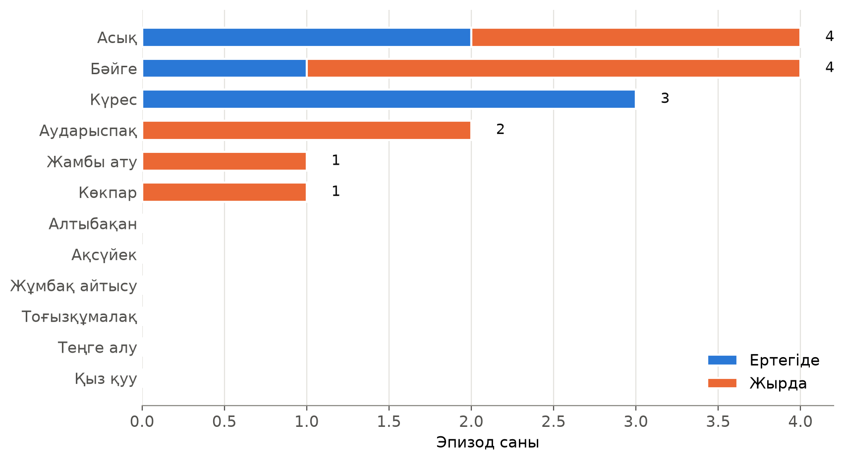
3-сурет – Ойындардың ертегі мен жырда кездесуі
Ең жиі кездескен ойындар – бәйге мен асық (4 эпизодтан), одан кейін күрес (3) және аударыспақ (2). Көкпар мен жамбы ату бір-бір рет кездесті. Тізімде жоқ бір ойын да табылды – «Күн астындағы Күнікей қыз» ертегісіндегі жаяу бәйге. Барлығы 7 түрлі ойын анықталды.
Мені таңғалдырғаны: мен алған 12 ойынның 6-уы бірде-бір шығармада кездеспеді. Олар – қыз қуу, теңге алу, тоғызқұмалақ, жұмбақ айтысу, ақсүйек және алтыбақан. Әсіресе бүгін мектепте кең тараған тоғызқұмалақтың кездеспеуі қызық болды. Менің ойымша, бұл ойындар халықтың күнделікті тұрмысында болғанымен, ертегі мен жырдың негізгі оқиғасы – батырдың жорығы, сынақ, жауға аттану – оларды қажет етпеген.

2.2 Ертегі мен жырдағы ойын түрлері
Ойындарды түрлері бойынша топтастырдым (5-кесте). Бұл ертегі мен жырды салыстыруға мүмкіндік берді.
5-кесте – Ойын түрлерінің ертегі мен жырда кездесуі, эпизод саны
Ойын түрі | Ертегіде | Жырда | Барлығы
Ат ойындары | 1 | 6 | 7
Күш және мергендік ойындары | 3 | 1 | 4
Зияткерлік және сөз ойындары | 0 | 0 | 0
Балалар ойындары | 2 | 2 | 4
Ойын-сауық | 0 | 0 | 0

Жырларда ат ойындары басым: 9 эпизодтың 6-уы – бәйге, аударыспақ немесе көкпар. Бұл заңды, өйткені батырдың ең жақын серігі – оның тұлпары: Тайбурыл, Байшұбар, Тарлан. Ал ертегілерде ең жиі кездескені – күш сынасу ойындары (күрес, 3 эпизод). Ертегіде балуандар мен дәулер күш сынасады, ал жеңіс көбіне ғажайып көмекшінің арқасында келеді. Асық ертегіде де, жырда да екі реттен кездесті. Зияткерлік ойындар мен ойын-сауық бірде-бір рет кездеспеді.

2.3 Ойын оқиғада қандай рөл атқарады?
Әр эпизодтағы ойынның сюжеттегі қызметін анықтадым (6-кесте, 4-сурет).
6-кесте – Ойынның сюжеттегі қызметі, эпизод саны
Қызметі | Ертегіде | Жырда | Барлығы
С – Сынақ | 3 | 1 | 4
Б – Сюжетті бастау | 3 | 3 | 6
Қ – Қасиетін көрсету | 1 | 5 | 6
Т – Той-думан көрінісі | 0 | 0 | 0
Ш – Шешуші сәт | 0 | 0 | 0

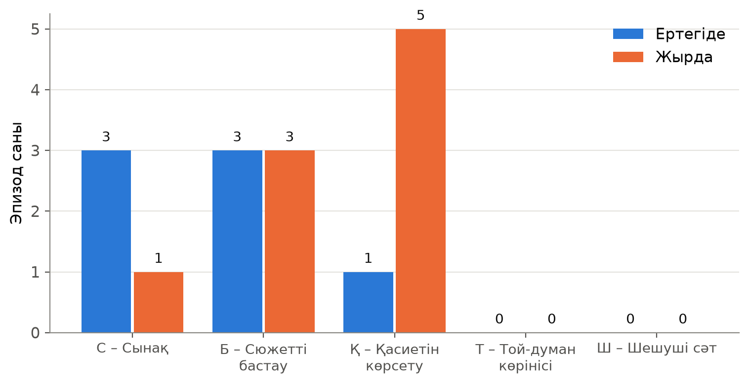
4-сурет – Ойынның ертегі мен жырдағы қызметі
Ертегілерде ойын көбіне сынақ болады (7 эпизодтың 3-еуі). Мысалы, «Күн астындағы Күнікей қыз» ертегісінде хан қызын беруден бас тартып, алдымен жаяу бәйге, кейін күрес өткізеді. Баланың жолдастары екі сынақта да жеңеді. «Ер Төстікте» де Темір хан балуан күресін өткізеді, ал Таусоғар жер астының барлық алыптарын жеңеді. Бұл В.Я. Пропп жазған «қаһарманды сынау» функциясына дәл келеді [11].
Ал жырларда ойын көбіне батырдың немесе оның атының қасиетін көрсетеді (9 эпизодтың 5-еуі). Мысалы, «Қамбар батыр» жырында бектер ат үстінде аударысып ойнап, ептілігін көрсетеді, ал «Қобыланды батырда» бәйгеден келген аттар суреттеліп, Құртқа Тайбурылды сапарға дайындайды. «Ер Тарғында» батыр жауға шабуды «Тарлан бәйгесі» деп атайды. Жырда ойын арқылы сынақ көрсетілген бір ғана эпизод бар: Алпамыс Ұлтанның алдында жамбыны атып түсіреді.
Ең қызық нәтиже асыққа қатысты болды. Асық кездескен 4 эпизодтың төртеуін де мен «сюжетті бастау» деп белгіледім. «Ер Төстікте» Төстік асық ойнап жүріп кемпірдің баласын ұрып қалады да, осыдан кейін ағаларын іздеп жолға шығады. «Алтын сақада» бала жұртта қалған алтын сақасын алуға барып, жалмауыз кемпірге кездеседі. «Қозы Көрпеш – Баян сұлу» жырында Қозы тазша баланың сақасын тартып алғанда, «жарыңды іздеп тапсайшы» деген сөз естиді. Үш шығармада да асық ойыны баланы үйден алып шығып, үлкен оқиғаның бастамасына айналады. Ойынның қызметін көрсететін мысалдар 7-кестеде берілген.
7-кесте – Ойынның сюжеттегі қызметін көрсететін мысалдар
Шығарма | Ойын | Эпизод және үзінді | Қызметі
«Алпамыс батыр» | Жамбы ату | Алпамыс бөгелген жоқ, садақты шірене тартып, жамбыны сыңғыр  еткізіп атып түсірді. Үзінді: «Ұлтан ханға барсам деп, Жамбыны атып алсам деп, Көңілі тасып, құлшынды. Анасымен көрісіп, Көздің жасын төгісіп, Енді атына мінеді, Жамбыға…» | С – Сынақ
«Ер Төстік» | Асық | Төстік асық ойнап жүріп, кемпірдің баласын ұрып қалады; кемпірдің ызасынан кейін Төстік ағаларын іздеп жолға шығады. Үзінді: «Тағы бір күні Төстік асық ойнап жүріп, әлгі кемпірдің жалғыз баласын жұдырығымен қойып жіберсе, бала талып қалады.» | Б – Сюжетті бастау
«Алпамыс батыр» | Көкпар | Жәдігер ойлады: «Менің көкпар шабатын заманым болса, өстіп жүрем бе, бұл көкпарды Қарлығаш апама апарып берейін, жігіттерге асып берсін!» — деп, мойнында кісен, аяғында шынжыр, құнан атына сүйретіп ауылға алып барды. Үзінді: «Гүлбаршынның алдына Көкпар әкеп тастады, Өңгеріп серке даладан.» | Қ – Қасиетін көрсету

2.4 Сыныптастарым ұлттық ойындарды біле ме?
Сауалнамаға 22 оқушы жауап берді. Олардың үшеуі ата-анасының келісімі жоқ деп белгіледі, сондықтан форма оларды әрі қарай өткізбеді және олардың жауабын есепке алмадым. Сонымен сауалнамаға 5–8-сыныптардың 19 оқушысы қатысты: 5-сыныптан 2, 6-сыныптан 8, 7-сыныптан 5, 8-сыныптан 4 оқушы. Жауаптарды Excel кестесіне аударып, әр ойын бойынша санап шықтым. Нәтижелер 8-кестеде және 5-суретте берілген.
8-кесте – Сауалнама нәтижесі, оқушылар үлесі, %
Ойын | Біледі | Ойнаған | Ертегіден оқыған
Бәйге | 94,7 | 15,8 | 78,9
Көкпар | 100 | 10,5 | 84,2
Қыз қуу | 73,7 | 15,8 | 47,4
Теңге алу | 78,9 | 15,8 | 47,4
Аударыспақ | 78,9 | 21,1 | 47,4
Күрес | 94,7 | 31,6 | 78,9
Жамбы ату | 73,7 | 21,1 | 52,6
Тоғызқұмалақ | 100 | 57,9 | 84,2
Жұмбақ айтысу | 78,9 | 21,1 | 57,9
Асық | 100 | 63,2 | 84,2
Ақсүйек | 73,7 | 21,1 | 52,6
Алтыбақан | 94,7 | 57,9 | 89,5

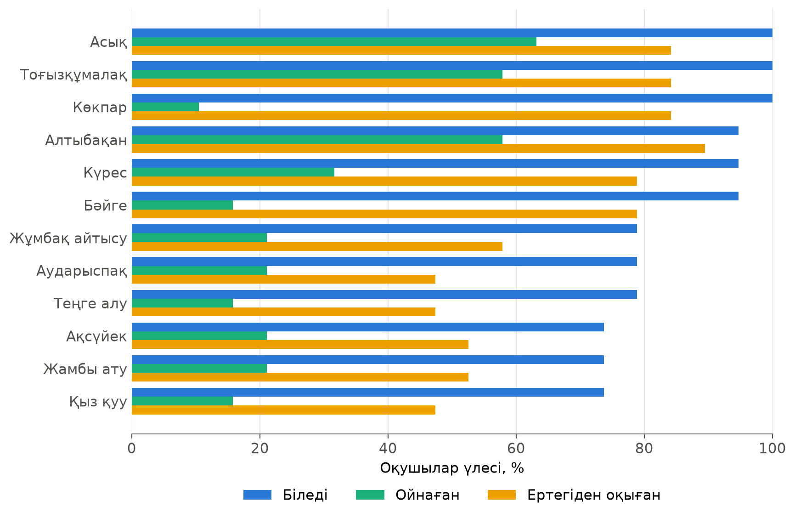
5-сурет – Сауалнама: ұлттық ойындарды білу, ойнау және ертегіден оқу
Ойындардың атын сыныптастарымның барлығы дерлік біледі: бір оқушы орта есеппен 12 ойынның 10-ын біледі. Көкпарды, тоғызқұмалақты және асықты барлық қатысушы (100%) біледі. Ең аз белгілі ойындар – қыз қуу, жамбы ату және ақсүйек (73,7%), яғни 19 оқушының 5-еуі бұл ойындарды білмейді.
Бірақ ойынды білу мен оны ойнау – екі түрлі нәрсе. Сыныптастарымның көбі ойындарды тек естіген. Ең көп ойналатын ойын – асық (63,2%), одан кейін тоғызқұмалақ пен алтыбақан (57,9%). Ал көкпарды барлығы білсе де, оны ойнаған немесе көрген оқушы екеу ғана (10,5%). Бәйгені де тек 3 оқушы (15,8%) көрген.
Ертегіден немесе жырдан оқыдым деп ең көп белгіленген ойындар – алтыбақан (89,5%), тоғызқұмалақ, асық және көкпар (84,2%). Мені бір нәтиже таңғалдырды: тоғызқұмалақ пен алтыбақан мен оқыған 11 шығарманың бірде-бірінде кездеспеді, ал сыныптастарымның 84–90%-ы олар туралы ертегіден не жырдан оқыдым деп жауап берді. Мұның екі себебі болуы мүмкін деп ойлаймын. Біріншіден, олар мен оқымаған басқа шығармаларды оқыған болуы мүмкін. Екіншіден, ойынды жақсы білгендіктен, оны ертегіден де оқыдым деп ойлауы мүмкін. Сонымен қатар 4 оқушы 12 ойынның бәрі туралы «оқыдым» деп белгіледі, ал 3 оқушы барлық ойынға бірдей жауап берді. Сондықтан бұл сұрақтың жауабына толық сенуге болмайды.
Соңғы сұраққа 8 оқушы жауап жазды. Ең ұнайтын ойын ретінде асықты 3 оқушы, күресті 2 оқушы, ал тоғызқұмалақты, көкпарды және ақсүйекті бір-бір оқушы атады. Бір оқушы «Асық ату ұнайды, ол әділдікке, сабырлыққа үйретеді» деп жазды, енді бірі күрес оның сүйікті ісі екенін айтты.
Сауалнаманы мәтін талдауымен салыстырдым. Асық екеуінде де алдыңғы орында: ол шығармаларда ең жиі кездеседі (4 эпизод), ал сыныптастарым оны ең көп ойнайды және ең көп ұнатады. Бәйге де шығармаларда 4 рет кездесті, бірақ оны өз көзімен көрген оқушы аз. Яғни ат ойындарын оқушылар атынан біледі, бірақ өмірде сирек көреді. Ал ертегіде кездеспеген тоғызқұмалақ пен алтыбақанды сыныптастарым жақсы біледі және жиі ойнайды.

2.5 Талқылау
Болжамымды үш бөлік бойынша тексердім. Біріншіден, ертегілерде балалар ойындары емес, күш сынасу ойындары (күрес) жиі кездесті, сондықтан болжамның бұл бөлігі расталмады. Екіншіден, жырларда ат ойындары басым болды (9 эпизодтың 6-уы) – бұл бөлігі расталды. Үшіншіден, жырда ойын көбіне сынақ емес, батырдың қасиетін көрсету қызметін атқарды, ал сынақ көбіне ертегіде кездесті. Яғни болжамымның бұл бөлігі де расталмады, бірақ одан да қызық нәтиже шықты. Жалпы, болжамым ішінара расталды.
Нәтижелерімді ғалымдардың пікірімен салыстырдым. В.Я. Пропп ертегідегі қаһарманның сынақтан өтетінін жазған [11]. Менің талдауымда ертегідегі сынақтар шынымен де ойын түрінде – бәйге мен күрес түрінде келді. М. Әуезов батырлар жырында халықтың тұрмысы мен салты кеңінен суреттелетінін айтқан [10]. Менің талдауымда жырлардағы ойындар көбіне батырдың тұрмысы мен ерлігін көрсетті, бірақ той мен ас көрінісінде кездескен эпизод болмады.
Зерттеуімнің шектеулері де бар. Біріншіден, мен 11 шығарманы ғана оқыдым, оның ішінде ертегі тек 4. Екіншіден, бір шығарманың бірнеше нұсқасы болады, басқа нұсқада ойын басқаша суреттелуі мүмкін. Үшіншіден, ойынның қызметін анықтау кейде қиын болды: бір эпизод бірнеше қызмет атқаруы мүмкін, ал мен ең негізгісін ғана таңдадым. Сауалнамаға бір мектептің 19 оқушысы ғана қатысты, ал «ертегіден оқыдың ба?» деген сұрақтың жауабы оқушылардың есіне сүйенеді, сондықтан ол дәл болмауы мүмкін.

2.6 Практикалық өнім: «Ертегі-ойын» карточкалары
Зерттеу нәтижесіне сүйеніп, мен «Ертегі-ойын» карточкаларын жасадым (В қосымшасы). Әр карточкада ойынның атауы мен түрі, қысқаша ережесі және сол ойын кездесетін ертегі немесе жыр эпизоды берілген. Карточканың үлгісі 6-суретте көрсетілген.
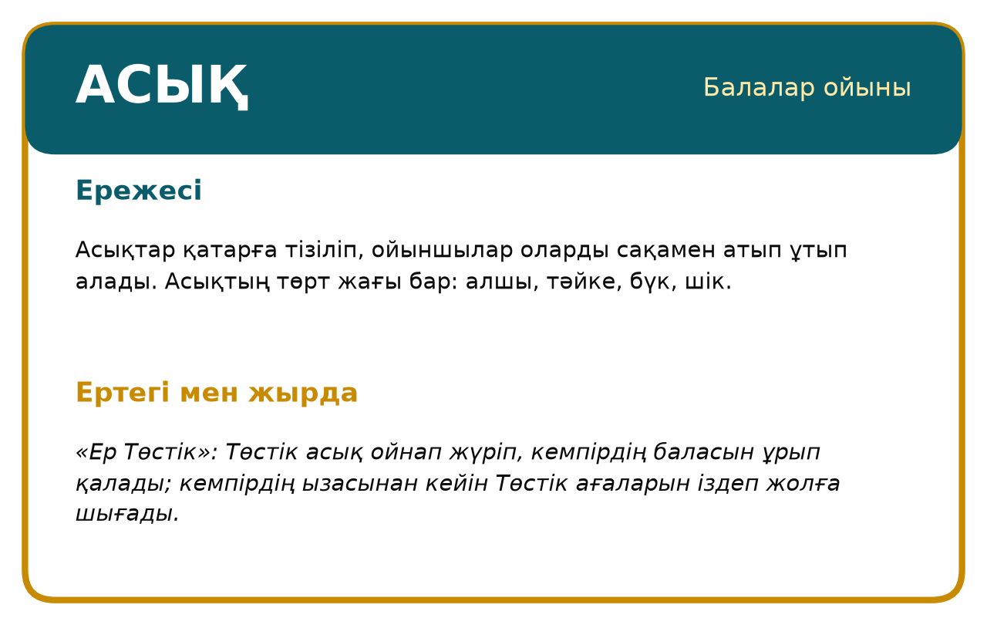
6-сурет – «Ертегі-ойын» карточкасының үлгісі
Карточкаларды әдебиет сабағында шығарманы талдағанда, сынып сағатында, үзілісте немесе жазғы лагерьде пайдалануға болады. Оқушы алдымен ертегіден эпизодты оқиды, содан кейін сол ойынды өзі ойнап көреді. Осылайша ертегі де, ойын да есте жақсы сақталады.

ҚОРЫТЫНДЫ ЖӘНЕ РЕФЛЕКСИЯ
Бұл жұмыста мен қазақ ертегілері мен жырларындағы ұлттық ойындарды зерттедім. Негізгі нәтижелерім мыналар.
- Ұлттық ойындар қазақтың көшпелі тұрмысымен тығыз байланысты. Зерттеуге алған 12 ойынды бес түрге бөлдім: ат ойындары, күш және мергендік ойындары, зияткерлік және сөз ойындары, балалар ойындары және ойын-сауық.
- 11 шығарманы оқып, ұлттық ойын кездесетін 16 эпизод таптым. Ең жиі кездескен ойындар – бәйге мен асық (4 реттен), ал 12 ойынның 6-уы (оның ішінде тоғызқұмалақ пен алтыбақан) бірде-бір рет кездеспеді.
- Жырларда ат ойындары басым (9 эпизодтың 6-уы), ал ертегілерде күш сынасу ойындары жиі кездеседі.
- Ертегіде ойын көбіне қаһарманды сынайды, жырда батырдың қасиетін көрсетеді. Асық кездескен 4 эпизодтың бәрі оқиғаның басталуымен байланысты.
- Сауалнамаға қатысқан 19 сыныптасым ұлттық ойындардың атын жақсы біледі (бір оқушы орта есеппен 12 ойынның 10-ын біледі), бірақ олардың көбін ойнамаған. Ең көп ойналатын және ең ұнайтын ойын – асық (63,2%), ал көкпарды барлығы білсе де, оны тек 2 оқушы көрген.
Болжам. Болжамым ішінара расталды: жырларда ат ойындары шынымен басым болды, бірақ ертегілерде балалар ойындарынан гөрі күрес жиі кездесті, ал сынақ қызметі жырда емес, ертегіде жиірек болды.
Практикалық маңызы. «Ертегі-ойын» карточкаларын әдебиет сабағында, сынып сағатында және үзілісте ұлттық ойындарды үйрету үшін пайдалануға болады. Зерттеу кестесі арқылы басқа оқушылар да өздері оқыған шығармаларды осылай талдай алады.
Шектеулер. Зерттеуге 11 шығарма алынды, оның ішінде ертегі тек 4, сауалнамаға бір мектептің 19 оқушысы қатысты.
Одан әрі зерттеу бағыты. Келесі жолы ертегілер санын көбейтіп, жұмбақ, айтыс, тұрмыс-салт жырлары сияқты басқа жанрларда ойындардың кездесуін зерттегім келеді. Сонымен қатар ата-әжелерімнен олардың бала кезінде ойнаған ойындары туралы сұхбат алуды жоспарлап отырмын.
Мен не үйрендім, нені жетілдіремін?
Жобаны бастағанда мен ертегілерде ұлттық ойындар өте көп кездеседі деп ойлаған едім. Ал 11 шығарманы оқып шыққанда, 12 ойынның жартысы бірде-бір рет кездеспегенін көрдім. Бұл мені таңғалдырды. Жырларды, әсіресе «Алпамыс батыр» мен «Қозы Көрпеш – Баян сұлуды» оқу маған ұнады, өйткені ондағы ойындар батырдың күшін керемет көрсетеді. Ең қиыны – ойынның қызметін анықтау болды: бір эпизодта ойын әрі сынақ, әрі батырдың қасиетін көрсету болуы мүмкін. Мұндай жағдайларды жетекшім екеуміз талқылап шештік. Ең қызық жаңалығым – асық ойынының үш шығармада кейіпкерді жолға шығаруы болды. Сауалнаманың жауаптарын санағанда, сыныптастарымның ертегіде жоқ ойындар туралы да «оқыдым» деп жазғанын көрдім. Сондықтан келесі жолы мен көбірек ертегі оқып, сауалнамада «қай шығармадан оқыдың?» деп нақты сұрар едім.

ПАЙДАЛАНЫЛҒАН ДЕРЕККӨЗДЕР
1 UNESCO. Kazakh traditional Assyk games. – Decision of the Intergovernmental Committee 12.COM 11.B.18. – 2017. – URL: https://ich.unesco.org/en/RL/kazakh-traditional-assyk-games-01086
2 V Дүниежүзілік көшпенділер ойындары. – Астана, 2024 жылғы 8–13 қыркүйек.
3 Оқушыларды тәрбиелеудің «Біртұтас тәрбие» бағдарламасы. – Астана: ҚР Оқу-ағарту министрлігі, 2023.
4 Хейзинга Й. Homo Ludens. В тени завтрашнего дня. – М.: Прогресс, 1992. – 464 с.
5 Выготский Л.С. Игра и её роль в психическом развитии ребёнка // Вопросы психологии. – 1966. – № 6. – С. 62–76.
6 Сағындықов Е. Қазақтың ұлттық ойындары. – Алматы: Рауан, 1991.
7 Төтенаев Б. Қазақтың ұлттық ойындары. – Алматы: Қайнар, 1994.
8 Қасқабасов С. Қазақтың халық прозасы. – Алматы: Ғылым, 1984.
9 Қоңыратбаев Ә. Қазақ эпосы және түркология. – Алматы: Ғылым, 1987.
10 Әуезов М. Әдебиет тарихы. – Алматы: Ана тілі, 1991.
11 Пропп В.Я. Морфология сказки. – Л.: Academia, 1928.
12 Қазақстан ұлттық электрондық кітапханасы (КазНЭБ) [Электрондық ресурс]. – URL: https://kazneb.kz
13 Ер Төстік [Мәтін]: қазақтың көне ертегілері (жаңартылған нұсқа) / М. Байбеков, О. Байбеков. – Тараз: Сенім, 2019.
14 Керқұла атты Кендебай [Электрондық ресурс] // Әдебиет порталы. – URL: https://adebiportal.kz/kz/balaqai/view/kerqula-atty-kendebai__126
15 Алтын сақа [Мәтін]: қазақ халық ертегісі. – Алматы, 1972.
16 Күн астындағы Күнікей қыз [Электрондық ресурс] // Bilim-all.kz. – URL: https://bilim-all.kz/article/263
17 Алпамыс батыр [Мәтін]: эпостың баяны. – Астана: Фолиант, 2012.
18 Қобыланды батыр [Мәтін]. – Алматы: Mazmundama, 2022.
19 Ер Тарғын [Мәтін]: батырлар жыры. – Астана: Алматыкітап, 2007.
20 Қамбар батыр [Электрондық ресурс] // Bilim-all.kz. – URL: https://bilim-all.kz/olen/4898-qambar-batyr
21 Қыз Жібек [Мәтін]: лиро-эпостық поэма. – Алматы: Мектеп, 2003.
22 Қозы Көрпеш – Баян сұлу [Мәтін]: лиро-эпостық поэма: М.Ж. Көпейұлы нұсқасы. – Алматы: Мектеп, 2006.
23 Айман – Шолпан [Мәтін]: қазақ эпосы / ҚазССР Ғылым академиясы, Тіл және әдебиет институты; баспаға даярлаған Ы.Т. Дүйсенбаев. – Алматы: ҚазССР ҒА баспасы, 1957.
24 2–8 сынып оқушыларына арналған «Зерде» республикалық зерттеу жобалары мен шығармашылық жұмыстарының конкурсын ұйымдастыру және өткізу ережелері. – «Дарын» РҒПО директорының 2026 жылғы 9 қыркүйектегі № 153 бұйрығымен бекітілген.

А ҚОСЫМШАСЫ
Мәтін талдауының кестесі
Кестеде шығармаларда ұлттық ойын кездесетін барлық эпизод берілген. Қызмет кодтары: С – сынақ, Б – сюжетті бастау, Қ – қасиетін көрсету, Т – той-думан көрінісі, Ш – шешуші сәт.
№ | Шығарма | Ойын | Кейіпкер | Эпизод және үзінді | Код
1 | «Алпамыс батыр» (жыр) | Жамбы ату | Алпамыс, Ұлтан | Алпамыс бөгелген жоқ, садақты шірене тартып, жамбыны сыңғыр  еткізіп атып түсірді.  Үзінді: «Ұлтан ханға барсам деп, Жамбыны атып алсам деп, Көңілі тасып, құлшынды. Анасымен көрісіп, Көздің жасын төгісіп, Енді атына мінеді, Жамбыға қарай жүреді. «Диуана да келді!»— деп, Мазақ қып Ұлтан күледі. Атайын деп оқталып, Төсіне садақ тіреді. Атып тастап жамбыны, Ұлтанға жетіп келеді.» | С
2 | «Алпамыс батыр» (жыр) | Көкпар | Жәдігер, Гүлбаршын | Жәдігер ойлады: «Менің көкпар шабатын заманым болса, өстіп жүрем бе, бұл көкпарды Қарлығаш апама апарып берейін, жігіттерге асып берсін!» — деп, мойнында кісен, аяғында шынжыр, құнан атына сүйретіп ауылға алып барды.  Үзінді: «Гүлбаршынның алдына Көкпар әкеп тастады, Өңгеріп серке даладан.» | Қ
3 | «Қобыланды батыр» (жыр) | Бәйге | Құртқа, Қобыланды | Бәйгеден келген аттар туралы айтылады; Құртқа Қобыландының сапарға аттанатынын біліп, Тайбурылға алтын ер салып дайындайды.  Үзінді: «Бәйгеден келген кѳк дѳнен, Түнімен ұйқы кѳрмеген Қобландыдай батырдың Тоқтамасын білген соң, Тайбурылдың үстіне Алтыннан тұрман ер салып, Аз ғана азық, жем салып, Ақ орданың алдынан Ѳткізді Құртқа кѳлденең» | Қ
4 | «Ер Төстік» (ертегі) | Бәйге | Ер Төстік, Темір хан | Темір хан ат бәйгесін өткізіп, бар жүйрігін қосады; Төстік Шалқұйрықты бәйгеге дайындайды, аттар бір жұмалық жерден шабады.  Үзінді: «Бұдан жеңілген соң Темір хан ат шабысына шығады. Өзінің бар жүйрігін бәйгеге қосады. Ер Төстік Шалқұйрықты даярлайды. Қарақшының түбіне келген соң, Шалқұйрыққа тіл бітеді: - Егер атты өте алысқа айдаса, менің шабысым өте жылдам болады. Үш күн шапсам, бүйірім қызып, өзімді тоқтатуға шамам келмей, кетіп қалуым мүмкін. Мен келе жатқанда алдымнан арқан керіп қой. Арқан үш қабат болсын, бір қабаты кенд…» | Қ
5 | «Ер Төстік» (ертегі) | Күрес | Таусоғар, Темір хан | Балуан күресінде жер астының алыптары Таусоғарға шақ келмейді, ол тауды көтеріп, күшін көрсетеді.  Үзінді: «Балуан күресі басталады. Таусоғарға балуан шақ келмейді. Жер астының алыптарының бәрі жығылып бітеді. Күресуге кісі шықпаған соң, Таусоғар бір тауды көтеріп алып, жұртқа күшін көрсетеді. Темір хан мен Кеще хан қатты сасып: -Тауды біз жаққа қоя көрмесін! - деп Төстікке жалынады.» | С
6 | «Ер Төстік» (ертегі) | Асық | Ер Төстік | Төстік асық ойнап жүріп, кемпірдің баласын ұрып қалады; кемпірдің ызасынан кейін Төстік ағаларын іздеп жолға шығады.  Үзінді: «Тағы бір күні Төстік асық ойнап жүріп, әлгі кемпірдің жалғыз баласын жұдырығымен қойып жіберсе, бала талып қалады.» | Б
7 | «Керқұла атты Кендебай» (ертегі) | Күрес | Кендебай | Кендебай ерекше күшті болып өседі: күрескенін жыға береді, құдыққа құлаған түйелерді жалғыз тартып шығарады.  Үзінді: «Сондай күшті болыпты, алысқанын алып ұра беріпті, күрескенін жыға беріпті, шыңырау құдыққа құлаған атандарды жалғыз тартып шығара беріпті.» | Б
8 | «Алтын сақа» (ертегі) | Асық | Бала, жалмауыз кемпір | Ауыл көшкенде баланың алтын сақасы жұртта қалады; бала оны алуға қайтып барып, жалмауыз кемпірге кездеседі.  Үзінді: «Сонымен бай жалмауыз кемпірге уәдесін беріп, жылқыларын айдап, кетіп қалады. Ертеңінде көшеді, жалғыз баласының алтын сақасын ұмыттырып, жұртқа тастап кетеді. Ауыл жаңа қонысқа көшіп барады. Асық ойнайын десе, сақасы жоқ, бала алтын сақасын жоқтап, жылайды. Жұртқа келсе, алтын сақасы ошақ басындағы тезек түбінде жатыр екен. Сақа жанында бір кемпір отыр екен. Бала кемпірге: — Шеше, анау жатқан сақа…» | Б
9 | «Қыз Жібек» (жыр) | Асық | Жастар | Жастардың қызықты өмірі суреттеледі: олар тай-құлындай тебісіп, асық ойнап алысады.  Үзінді: «Көп қызыққа батысқан, Тай құлындай тебіскен, Асық ойнап алысқан.» | Б
10 | «Күн астындағы Күнікей қыз» (ертегі) | Жаяу бәйге | Бала, мыстан кемпір, хан | Хан сөзінен танып, қызын жаяу бәйгеде озған адамға беретінін айтады; ханның жағынан жүйрік мыстан кемпір шығады.  Үзінді: «Бірақ, хан сөзінен танып, бұл жолы қызын бермей: — Енді жаяу бәйгеден озып келгенге беремін, – дейді. Жаяу бәйгеге ханның елінен бір жүйрік мыстан кемпір шығады.» | С
11 | «Күн астындағы Күнікей қыз» (ертегі) | Күрес | Дәу, өгіз балуан, хан | Хан қызын күресте жеңгенге беремін дейді; баланың жолдасы – екі қолына екі тау ұстаған дәу – ханның балуанын жығады.  Үзінді: «Хан ертеңіне, ел-жұртын жиып, балуан күрестіреді. Осы топта кімде-кім күресіп жығып, күші асса, қызымды соған беремін, – дейді. Ханның елі жағынан бір өгіз балуан шығады. Бала жағынан екі қолына екі тау ұстап жүруші дәу шығады. Екі балуан күресіп, дәу жығып кетеді.» | С
12 | «Ер Тарғын» (жыр) | Бәйге | Ер Тарғын | Тарғын Тарлан атымен жауға шабуды «Тарлан бәйгесі» деп атайды – бәйге бейнесі батырдың ерлігін көрсетеді.  Үзінді: «Кебеже қарын, кең құрсақ, Құлжа мойын төгерек, Ұмтыла шапқан Тарланым, Алты мыңдай кісі екен, Тіл жіберсең саған серт! Сен желігіп жүргенде, Таяна шапса маған серт! Тауыса шапса бұ жауды, Сонда бітер Тарлан бәйгесі» | Қ
13 | «Қамбар батыр» (жыр) | Аударыспақ | Қараман, бектер | Қараман бастаған бектер кернейлетіп қаладан шығып, ат үстінде аударысып ойнайды.  Үзінді: «Қараман шықты қаладан, Кернейлері бақылдап, Байрақтар тулап көтерген, Алтыннан қалқан жарқылдап, Сыбызғы, сырнай шақылдап, Мінгендері дәл бедеу, Келеді бектер дабылдап. Аударысып ойнайды Буыршындай тақымдап;» | Қ
14 | «Қозы Көрпеш – Баян сұлу» (жыр) | Аударыспақ | Қозы Көрпеш | Қозы жылқы бағып жүріп, тоқсан құлмен аударыспақ ойнайды және бәрін аттан аударып түсіреді – оның алып күші көрінеді.  Үзінді: «Қарабай оны жақсы көріп, жылқы бағуға жұмсайды. Қозы алғашқыда Қодармен әзілдесіп, кейде ойнап, ат үстінен жұлып алып жүреді. Кейде тоқсан құлмен аударыспақ ойнап, оларды тегісімен топырлатып жүреді. Халық ақындары бұл жерде Қозы Көрпешті жойқын алып түрінде суреттеп, оның жеңбейтін адамы жоқ деп сипаттайды.» | Б
15 | «Қозы Көрпеш – Баян сұлу» (жыр) | Асық | Қозы Көрпеш, тазша бала | Қозы бала күнін асық ойнап өткізеді; тазша баланың сақасын тартып алғанда, «жарыңды іздеп тапсайшы» деген сөз естиді.  Үзінді: «Әкесінен жетім қалған Қозы Көрпеш ақылды анасы мен кемеңгер ағаларының қолында еркін өседі. Бала күнін бірыңғай асық ойнаумен өткізеді.Тазша баланың сақасын тартып алып, оның аузынан: «Менің сақамды тартып алғанша, жарыңды іздеп тапсайшы» деген сөз естиді.» | Б
16 | «Айман – Шолпан» (жыр) | Бәйге | Басыбар | Басыбар бәйгеге ат жөнелтіп, қайта келетінін айтады – бәйге ас пен той дайындығының бөлігі ретінде аталады.  Үзінді: «Басыбар: Тәйт, жоғал, ондайынды жолымнан ал былай! Күмілжімей, тек көмейің күлкілдемей сертінде қал жалтақтамай. Байлауым сол, кәзір бәйгеге ат жөнелтіп қайта мұнда келемін. Мыжымай қарсы алуға қамдана бер осы үйде!» | Қ

Ә ҚОСЫМШАСЫ
Сауалнама парағы
Құрметті оқушы! Бұл сауалнама қазақтың ұлттық ойындарын білу туралы. Атыңды жазба. Әр ойын бойынша екі сұраққа жауап бер.
Сыныбың: ______ Код (сауалнама жүргізуші толтырады): ______
№ | Ойын | Бұл ойынды білесің бе? (біреуін белгіле) | Ол туралы ертегіден не жырдан оқыдың ба?
1 | Бәйге | ☐ 0 – білмеймін  ☐ 1 – естігенмін  ☐ 2 – ойнағанмын / көргенмін | ☐ иә ☐ жоқ
2 | Көкпар | ☐ 0 – білмеймін  ☐ 1 – естігенмін  ☐ 2 – ойнағанмын / көргенмін | ☐ иә ☐ жоқ
3 | Қыз қуу | ☐ 0 – білмеймін  ☐ 1 – естігенмін  ☐ 2 – ойнағанмын / көргенмін | ☐ иә ☐ жоқ
4 | Теңге алу | ☐ 0 – білмеймін  ☐ 1 – естігенмін  ☐ 2 – ойнағанмын / көргенмін | ☐ иә ☐ жоқ
5 | Аударыспақ | ☐ 0 – білмеймін  ☐ 1 – естігенмін  ☐ 2 – ойнағанмын / көргенмін | ☐ иә ☐ жоқ
6 | Күрес | ☐ 0 – білмеймін  ☐ 1 – естігенмін  ☐ 2 – ойнағанмын / көргенмін | ☐ иә ☐ жоқ
7 | Жамбы ату | ☐ 0 – білмеймін  ☐ 1 – естігенмін  ☐ 2 – ойнағанмын / көргенмін | ☐ иә ☐ жоқ
8 | Тоғызқұмалақ | ☐ 0 – білмеймін  ☐ 1 – естігенмін  ☐ 2 – ойнағанмын / көргенмін | ☐ иә ☐ жоқ
9 | Жұмбақ айтысу | ☐ 0 – білмеймін  ☐ 1 – естігенмін  ☐ 2 – ойнағанмын / көргенмін | ☐ иә ☐ жоқ
10 | Асық | ☐ 0 – білмеймін  ☐ 1 – естігенмін  ☐ 2 – ойнағанмын / көргенмін | ☐ иә ☐ жоқ
11 | Ақсүйек | ☐ 0 – білмеймін  ☐ 1 – естігенмін  ☐ 2 – ойнағанмын / көргенмін | ☐ иә ☐ жоқ
12 | Алтыбақан | ☐ 0 – білмеймін  ☐ 1 – естігенмін  ☐ 2 – ойнағанмын / көргенмін | ☐ иә ☐ жоқ
Рахмет!

Б ҚОСЫМШАСЫ
Ата-ананың келісім парағы
Құрметті ата-ана!
Мектебіміздің [__] сынып оқушысы «Ертегілер мен жырлардағы ұлттық ойындар» тақырыбында зерттеу жобасын орындап жатыр. Зерттеу аясында сыныптастар арасында қазақтың ұлттық ойындарын білу туралы қысқа сауалнама (5–7 минут) жүргізіледі.
Сауалнамада баланың аты-жөні жазылмайды, жауаптар тек жалпы сан түрінде қолданылады және үшінші тұлғаларға берілмейді. Қатысу ерікті, бала кез келген уақытта бас тарта алады.
Балаңыздың сауалнамаға қатысуына келісім беруіңізді сұраймыз.
Баланың аты-жөні: ________________________________ Сыныбы: ______
☐ Келісемін ☐ Келіспеймін
Ата-ананың (заңды өкілінің) аты-жөні: ________________________________
Қолы: ______________ Күні: «___» __________ 2026 ж.

В ҚОСЫМШАСЫ
«Ертегі-ойын» карточкалары
Әр карточкада ойынның ережесі және ол кездесетін ертегі немесе жыр көрсетілген. Карточкаларды қиып алып, сабақта не үзілісте пайдалануға болады.
БӘЙГЕ | Ат ойындары
Ережесі | Ат жарысы. Аттар белгіленген жерден бірге шығып, мәреге бірінші жеткен ат жеңеді. Ұзақ қашықтыққа шабылатын түрі – аламан бәйге.
Ертегі мен жырда | «Қобыланды батыр»: Бәйгеден келген аттар туралы айтылады; Құртқа Қобыландының сапарға аттанатынын біліп, Тайбурылға алтын ер салып дайындайды. «Ер Төстік»: Темір хан ат бәйгесін өткізіп, бар жүйрігін қосады; Төстік Шалқұйрықты бәйгеге дайындайды, аттар бір жұмалық жерден шабады.

КӨКПАР | Ат ойындары
Ережесі | Шабандоздар ат үстінде серкенің немесе ешкінің тұлыбын бір-бірінен тартып алып, межелі жерге жеткізуге тырысады.
Ертегі мен жырда | «Алпамыс батыр»: Жәдігер ойлады: «Менің көкпар шабатын заманым болса, өстіп жүрем бе, бұл көкпарды Қарлығаш апама апарып берейін, жігіттерге асып берсін!» — деп, мойнында кісен, аяғында шынжыр, құнан атына сүйретіп ауылға алып барды.

ҚЫЗ ҚУУ | Ат ойындары
Ережесі | Жігіт атпен шауып, қызды қуып жетуі керек. Жете алмаса, кері қайтқанда қыз оны қамшымен қуады.
Ертегі мен жырда | Зерттелген шығармаларда кездеспеді.

ТЕҢГЕ АЛУ | Ат ойындары
Ережесі | Шабандоз шауып келе жатып, еңкейіп, жерде жатқан теңгені немесе орамалды іліп алады.
Ертегі мен жырда | Зерттелген шығармаларда кездеспеді.

АУДАРЫСПАҚ | Ат ойындары
Ережесі | Ат үстіндегі екі балуан бір-бірін аттан аударып түсіруге тырысады.
Ертегі мен жырда | «Қамбар батыр»: Қараман бастаған бектер кернейлетіп қаладан шығып, ат үстінде аударысып ойнайды. «Қозы Көрпеш – Баян сұлу»: Қозы жылқы бағып жүріп, тоқсан құлмен аударыспақ ойнайды және бәрін аттан аударып түсіреді – оның алып күші көрінеді.

КҮРЕС | Күш және мергендік ойындары
Ережесі | Екі балуан белбеуден ұстап белдеседі. Қарсыласын жауырынымен жерге түсірген жеңеді.
Ертегі мен жырда | «Ер Төстік»: Балуан күресінде жер астының алыптары Таусоғарға шақ келмейді, ол тауды көтеріп, күшін көрсетеді. «Керқұла атты Кендебай»: Кендебай ерекше күшті болып өседі: күрескенін жыға береді, құдыққа құлаған түйелерді жалғыз тартып шығарады.

ЖАМБЫ АТУ | Күш және мергендік ойындары
Ережесі | Мерген ат үстінде шауып келе жатып, биік ағашқа ілінген жамбыны (күміс құймасын) садақпен атып түсіреді.
Ертегі мен жырда | «Алпамыс батыр»: Алпамыс бөгелген жоқ, садақты шірене тартып, жамбыны сыңғыр  еткізіп атып түсірді.

ТОҒЫЗҚҰМАЛАҚ | Зияткерлік және сөз ойындары
Ережесі | Екі ойыншы ойнайды. Әрқайсысында 9 отау, әр отауда 9 құмалақтан болады. Құмалақтар отаулар бойынша таратылады, 81-ден көп құмалақ жинаған жеңеді.
Ертегі мен жырда | Зерттелген шығармаларда кездеспеді.

ЖҰМБАҚ АЙТЫСУ | Зияткерлік және сөз ойындары
Ережесі | Екі жақ бір-біріне кезекпен жұмбақ айтады. Жұмбақты шеше алмаған жақ жеңіледі.
Ертегі мен жырда | Зерттелген шығармаларда кездеспеді.

АСЫҚ | Балалар ойындары
Ережесі | Асықтар қатарға тізіліп, ойыншылар оларды сақамен атып ұтып алады. Асықтың төрт жағы бар: алшы, тәйке, бүк, шік.
Ертегі мен жырда | «Ер Төстік»: Төстік асық ойнап жүріп, кемпірдің баласын ұрып қалады; кемпірдің ызасынан кейін Төстік ағаларын іздеп жолға шығады. «Алтын сақа»: Ауыл көшкенде баланың алтын сақасы жұртта қалады; бала оны алуға қайтып барып, жалмауыз кемпірге кездеседі.

АҚСҮЙЕК | Балалар ойындары
Ережесі | Айлы түнде ойналады. Ақ сүйекті алысқа лақтырады, екі топ оны іздеп тауып, өз жағына жеткізуге тырысады.
Ертегі мен жырда | Зерттелген шығармаларда кездеспеді.

АЛТЫБАҚАН | Ойын-сауық
Ережесі | Алты ұзын ағаштан құрылған әткеншек. Кешке жастар жиналып, тербеліп, ән айтып, ойын-сауық құрады.
Ертегі мен жырда | Зерттелген шығармаларда кездеспеді.

